CHRONO

Misión: Proveer a los entusiastas del streetwear y coleccionistas acceso garantizado a zapatillas de edición limitada y alta demanda, ofreciendo una experiencia de compra digital y física transparente, rápida y segura.
Visión: Consolidarnos como la plataforma líder en distribución y comercialización de calzado exclusivo en la región, integrando analítica de datos en tiempo real para anticipar tendencias de mercado y optimizar la gestión de inventario global.

KPI

Ingresos Totales (GMV):
- Descripción: Suma total de dinero recaudado por la venta de zapatillas en un periodo de tiempo determinado (filtrable por mes o trimestre).
- Utilidad: Mide el rendimiento financiero general de la tienda.
Ticket Promedio por Orden:
- Descripción: Valor monetario promedio que gasta un cliente en cada transacción (Total Pagado / Número de Órdenes).
- Utilidad: Ayuda a entender si los clientes compran varios pares a la vez o solo ediciones unitarias de alta gama.
Top 5 Modelos Más Vendidos (SKU):
- Descripción: Cantidad total de unidades vendidas por cada modelo de zapatilla combinando los datos transaccionales con el catálogo de MongoDB.
- Utilidad: Identifica qué colecciones o colaboraciones (ej. Nike Dunk, Jordan Retro) tienen mayor rotación en inventario.
Tasa de Conversión y Estado de Órdenes:
- Descripción: Porcentaje de órdenes completadas exitosamente frente a las canceladas o pendientes de pago.
- Utilidad: Permite evaluar la eficiencia logística y de pasarela de pagos.

La arquitectura que usamos es un modelo híbrido que separa las operaciones transaccionales estructuradas de los catálogos flexibles:
Estructura Relacional (SQL - On-Premise / PostgreSQL)
Maneja el núcleo transaccional y operativo de la tienda local:
- Tabla clientes: Almacena la identidad y datos de contacto de los compradores para asegurar la trazabilidad de las compras. Su llave primaria (id_cliente) evita duplicidad de usuarios.
- Tabla ordenes: Registra cada transacción de compra realizada. Está vinculada directamente a un cliente mediante una llave foránea (id_cliente), guardando marcas de tiempo críticas (fecha_orden) y montos totales.
- Tabla detalle_orden: Funciona como tabla intermedia para desglosar los productos que componen cada orden. Contiene el campo clave sku_producto, que actúa como el puente lógico para consultar las características detalladas del calzado que residen en la base de datos NoSQL.
Estructura NoSQL (Cloud - MongoDB Atlas)
Maneja los datos semi-estructurados y de alta variabilidad:
- Colección catalogo_tenis: Diseñada mediante documentos JSON con esquemas flexibles (schema-less). Permite almacenar especificaciones técnicas heterogéneas (como materiales, colores, tecnologías de amortiguación) y arreglos embebidos (tallas_disponibles con su respectivo stock en tiempo real). Esto optimiza las consultas de lectura en la nube sin requerir costosos joins relacionales para componentes que cambian constantemente según la marca o edición.

Diccionario de datos

Tabla: clientes
Campo | Tipo de Dato | Restricciones | Descripción
id_cliente | SERIAL / INT | Primary Key | Identificador único del cliente.
nombre | VARCHAR(100) | NOT NULL | Nombre completo del cliente.
correo | VARCHAR(100) | UNIQUE, NOT NULL | Correo electrónico de contacto.
fecha_registro | TIMESTAMP | DEFAULT CURRENT_TIMESTAMP | Fecha en que el cliente se registró.

Tabla: ordenes
Campo | Tipo de Dato | Restricciones | Descripción
id_orden | SERIAL / INT | Primary Key | Identificador único de la transacción de venta.
id_cliente | INT | Foreign Key (clientes.id_cliente) | Cliente que realizó la compra.
fecha_orden | TIMESTAMP | NOT NULL | Fecha y hora exacta de la compra.
total_pagado | DECIMAL(10,2) | NOT NULL | Monto total de la orden.
estado | VARCHAR(50) | NOT NULL | Estado del pedido (Completado, Pendiente, Cancelado).

Modelo Entidad-Relacion

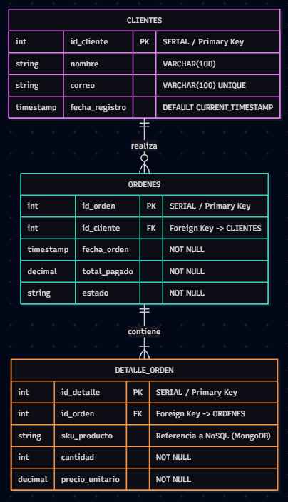

Modelo Relacional

